Benvolguts pares i alumnes de l’Institut Gorgs,

Els professors del departament de matemàtiques hem elaborat aquest llistat d’exercicis de repàs dels temes treballats durant aquest curs, i que considerem que és important que es tinguin ben assolits per no tenir dificultats el curs vinent.

.

* **Els alumnes que teniu les matemàtiques suspeses,** heu de lliurar obligatòriament aquests exercicis resolts (**excepte el tema de derivades**) el dia de la recuperació de setembre. Si no els presenteu, us quedarà l’assignatura suspesa. En l’examen de setembre **no entrarà el tema de Nombres Complexos ni el de derivades.**
* **Tots els alumnes** que feu matemàtiques del batxillerat científic o del tecnològic a 2n de batxillerat, la primera setmana del curs haureu de fer un **examen** dels continguts d’aquests exercicis (**excepte els temes de Nombres reals i Trigonometria**).

La nota d’aquest examen es tindrà en compte en el 1r trimestre.

Hem posat les solucions dels exercicis per tal que els autocorregiu, i en cas de tenir-los malament, els reviseu. Podeu venir a preguntar dubtes a partir de l’1 de setembre, tots els professors de matemàtiques hi serem per atendre-us.

El llistat d’exercicis també el podeu trobar a la pàgina web del centre: <http://agora.xtec.cat/ies-gorgs/>

BONES VACANCES i fins el setembre.

Departament de Matemàtiques

**NOMBRES REALS**

1. Calcula i dóna el resultat en forma de fracció irreductible:

a)  b) 

1. Simplifica la següent expressió i dóna el resultat amb exponents positius: 
2. Calcula i simplifica (has de treure termes fora de l’arrel, sempre que es pugui):

a)  b)  c) 

1. Fes les següents operacions amb radicals i simplifica els resultats:

a)  b) 

1. Racionalitza i simplifica:

a)  b)  c)  d) 

1. Troba, a partir de la definició els logaritmes següents:

a)  b)  c)  d)  e) 

f)  g)  h)  i)  j) 

1. Calcula el valor d’x (a partir de la definició del logaritme):

a)  b)  c)  d) 

1. Sense calculadora, utilitzant les propietats del logaritme, i sabent que  calcula:

a)  b)  b) 

1. Calcula el valor de x per als casos següents:
2.  b)  c)  d) 
3.  f)  g) 

**POLINOMIS**

1. Factoritza els següents polinomis i escriu les seves arrels:

a)  b)  c) 

d)  e)  f) 

g)  h)  i) 

1. Simplifica les següents fraccions algebraiques:

a)  b)  c)  d) 

1. Calcula i simplifica:

**a)**  b)  c) 

d)  e)  f) 

g)  h) 

**EQUACIONS I SISTEMES**

1. Resol les següents equacions:

a)  b) 

c)  d) 

e)  f) 

g)  h) 

i)  j) 

k)  l) 

m)  n)  

o)  p) 

q)  r) 

1. Resol els sistemes:

a)  b)  c) 

d)  e) 

**TRIGONOMETRIA**

1. Sense calculadora, troba les raons trigonomètriques exactes de.

a) b)  c) 

1. Saben que  i , calcula les solucions exactes de :

a)  b) 

1. Sabent que  amb  , calcula cosx i tanx.
2. 21. Simplifica les expressions trigonomètriques:

a)  b) 

c)  d) 

1. Demostra les igualtats trigonomètriques:

a)  b) 

c)  d) 

1. Resol les equacions trigonomètriques:

a)  b)  c) 

d)  e)  f) 

1. A una distància de 30 m d’una torre, observem el punt més alt sota un angle de 60º. Si ens allunyem 10 m, sota quin angle observarem el punt més alt de la torre?
2. Tres antenes de ràdio A, B i C estan situades formant un triangle i les distàncies entre ells són les següents: d’A a B, 320 m, de B a C, 430 m i de C a A, 520 m. Troba l’angle que formen les visuals des de l’antena B a les altres dues.
3. Dos observadors que estan a 140 m de distància, veuen un vaixell sota angles de 42º i 37º respecte la línea recta que els uneix. Troba la distància del vaixell a cada observador.
4. A un fuster li han encarregat un tauler triangular amb dos costats de longituds 1 metre i 1,75 metres i amb l’angle oposat al primer costat de  . Calcula la mesura de tots els costats i els angles del tauler.
5. Resol el triangle del qual coneixem 

**GEOMETRIA**

1. Calcula el valor del paràmetre a per tal que els tres punts A=(1, -1) B=(2, -3) i C=(-1, 2+a) estiguin alineats.
2. Donats els vectors  i 
   1. Determina el valor d’x per tal que siguin perpendiculars.
   2. Determina el valor d’x per tal que el mòdul del vector  sigui 3
   3. Determina el valor d’x per tal que siguin linealment independents.
3. Donats els vectors  i  Calcula els valors dels paràmetres a i b per tal que els vectors siguin perpendiculars i el mòdul del vector  sigui 5.
4. Determina els valors dels paràmetres a i b per tal que el punt  sigui el punt simètric del punt  respecte del punt .
5. Els punts A=(-1 ,2) , B=(2,6) i C=(5, 2) són tres vèrtexs consecutius d’un rombe. Calcula:
   1. El quart vèrtex del rombe.
   2. La longitud dels costats.
6. Donats els punts A=(-4, 1) B=(2, -5), calcula les coordenades dels punts P i Q que divideixen el segment AB en tres parts iguals.
7. a) Troba l’equació general de la recta que passa per A=(2, -3) i B=(1, 1).

b) Escriu l’equació de la recta que passa pel punt A=(2, -3) i és paral·lela a l’eix d’abscisses.

1. Troba l’equació explícita de la recta paral·lela a la recta s:  i que passa pel punt mig del segment AB, on A=(2, -3) i B=(1, 1)
2. Donada la recta , calcula:
3. Equació explícita de la recta paral·lela a r i que passa pel punt de coordenades

A=(-1, 3).

1. Calcula les coordenades del punt d’intersecció de la recta r amb l’eix d’abscisses (OX).

c) Equació de la recta paral·lela a la recta  i que passa pel punt P=(-1, 2).

1. Donades les rectes  i , calcula els valors de  per tal que:

a)Les rectes r i s siguin paral·leles.

b)Les rectes r i s siguin perpendiculars.

1. Calcula l’equació explícita de la recta perpendicular a r:  i que passa pel punt d’intersecció de les rectes  i 
2. Donada la recta d’equació  calcula:
3. La projecció ortogonal del punt P=(5,5) sobre la recta r.
4. Les coordenades del punt simètric de P respecte de la recta r.
5. Calcula la distància entre les rectes r i s:

a)  

b) i 

1. Donades les rectes r: i s: , calcula els valors del paràmetre m per tal que:
2. r i s siguin paral·leles.
3. r i s siguin secants.
4. r i s siguin perpendiculars.
5. Determina els valors dels paràmetres a i b per tal que les rectes  i  siguin paral·leles i la recta s passi pel punt 
6. Calcula l’àrea del triangle de vèrtexs , 
7. Donats els punts A=(-1,3) i B=(-3,-5), calcula **l’equació explícita** de la recta que passa pel punt mig del segment AB i que forma un angle de amb el semieix positiu d’abscisses (mesurat en sentit positiu).
8. Calcula el punt simètric del punt  respecte de la recta: 
9. Calcula el valor de m per tal que la distància del punt P = (m, 3) a la recta  sigui .

**FUNCIONS**

1. Calcula el domini de les funcions:

a)  b) 

c)  d) 

e)  f) 

g)  h) 

1. Donades les funcions  i , calcula l’expressió analítica de les funcions  i .

a) i 

b)  i 

c)  i 

1. Calcula els punts d’intersecció de la funció  amb els eixos.
2. Representa gràficament les següents funcions de segon grau, determinant prèviament: la concavitat o convexitat, els punts d’intersecció amb els eixos de coordenades i el vèrtex de la paràbola. I, a partir del gràfic, contesta la pregunta de cada apartat.

a) . En quins punts ?

b). En quins punts ?

c) . En quins punts ?

d)  En quins punts ?

1. Expressa les següents funcions com a funcions a trossos sense valor absolut:
2.  b)  c) 
3. Donada la funció 

a) Calcula les imatges de -3, de 0 i de 5

b) Escriu el domini de la funció.

c) Fes la representació gràfica de la funció fent prèviament tots els càlculs.

d) Escriu el recorregut a partir del gràfic que has fet en l’apartat c.

e) Calcula 

1. Donada la funció: 

a) Calcula 

b) Escriu el domini de la funció.

c) Fes la representació gràfica de la funció fent prèviament tots els càlculs.

d) Escriu el recorregut a partir del gràfic que has fet en l’apartat c.

e) Calcula  

**DERIVADES**

1. Calcula la derivada de les funcions següents i simplifica el resultat sempre que es pugui:

a)  b) 

c)  d) 

e)  f) 

g)  h) 

i)  j) 

k) l) 

m)  n) 

0)  p)

q) r) 

s)  t) 

u)  v) 

1. Determina el pendent de la recta tangent a la paràbola  en el punt d’abscissa x = 2.

**SOLUCIONS DELS DEURES D’ESTIU DE 1r DE BATXILLERAT**

**1.** a) -1/5 b) -2/9 **2.** 

**3.** a) 6ab b)  c) 

**4.** a)  b) -16-3

**5.** a)  b)  c)  d) 

**6.** a) 5 b) 6 c) 3 d) -3 e) -2 f) 2 g) -3 h) 0 i) no existeix j) 1

**7.** a) x= 3 b) x= 1/10 c) x= 1/2 d) x= 3

**8.** a) -0,155 b) 2,845 c) 2,69

**9.** a) x=2,81 b) x=0,431 c) x= d) 

e) x=2,51 f) x=1,57 g) 

**10.** a) x2( 2x+1)(2x-1) arrels : x= 0 x= -1/2 x= 1/2

b) (x+1)2(x-1)2 arrels : x= -1 x= 1

c) x(x+1)(x2-x+1) arrels : x= 0 x= -1

d) (2x-3)(x+1) arrels: x= -1 x= 3/2

e) 2t(t+3)(t-3) arrels : t = 0 t= -3 t= 3

f) (t-2)2(2t+1) arrels : t= 2 t= -1/2

g) t (  arrels : t= 0 t= -1/5 t= 1/5

h) x2(x+1)(5x-2)(x+2) arrels : x= 0 x= -1 x= 2/5 x= -2

i) (t+1)2(t-1)(t-2) arrels : t= -1 t=1 t=2

**11.** a)  b)  c)  d) 

**12.** a)  b)  c)  d) 

e)  f)  g)  h)

**13.** a) x = 1 x = 1/2 b) t= -1 t =  t = - 

c) x = 0 x = 3 x = 5/2 d) x = 2 x = -2/3

e) x = -3/2 f) y = 3 g) no té solució

h) x = 0 x = -2 i ) x =  x = -  j ) x = 1/3 x = 4

k) x = 0 x = -2 x = 2/3 x = -1/2 l ) x = 5

m ) x = 3 n ) x = 1/2 o) x = 1 x = -1

p) x = 2 q) no té solució r) x = 0 x = 4/3 x=-4/3

**14.** a) x1= 0 y1= -3 ( 0,-3) i x2 = 2 y2 = 1 ( 2,1)

b) x1=7/3 y1= -2/3 ( 7/3,-2/3) i x2 = 3 y2 = -2 ( 3,-2)

c) x1= 17/3 y1= -3 ( 17/3,-3) i x2 =-1 y2 = 2 (-1,2)

d) x=1 y=-2 z=3

e) No té solució.

**15.** a) sin (-150º) = sin(210º)=-sin30º=-1/2

cos (-150º) = cos(210º)=-cos30º= -/2

tg (-150º)=tg(30º) = /3

b) sin(300º) = -sin60º = -/2

cos(300º)=cos 60º = 1/2

tg300º= -tg60º = -

c) sin1215º = sin135º = sin45º = /2

cos1215º =cos135º = -cos45º = - /2

tg 1215º = -tg 45º = -1

**16.** a) cos= -/10 b) sin= -3/10

**17.** cosx = - /3 tg x = 2/5

**18.** a) –cosec  b) 1 c) 1-sin d) sec

**20.** a) x = 0º +180ºk 

b) x = 116,57º +180ºk 

c) x1 = 0º+180ºk x2 = 210º+ 360ºk x3= 330º + 360ºk 

d) x1 = 0º+180ºk x2 =19,47º+ 360ºk x3= 160,53º + 360ºk 

e) x1 =141,35º+360ºk x2 = 218,65º+ 360ºk 

f) x1 = 0º+180ºk 

**21.** Sota un angle de 52º24’39’’ **22.** L’angle és de 86º28’45’’

**23**. El vaixell està a una distància de 95,4 m d’un observador i a 85,8 m de l’altre.

**24.** Solució 1 : 

Solució 2: 

**25.** Solució 1 : 

Solució 2: 

**26**. a = 1 **27**. a) x = 3 i x = -2 b) x = 1 c) x = 3/5

**28.** 

**29.** a=-2 i b=3

**30** . a) D=(2,-2) b) Longitud dels costats 5 unitats

**31.** P=(-2, -1) i Q=(0, -3)

**32**. a) 4x+y-5 = 0 b) y = -3 **33**. y = -3x+7/2

**34**. a) y = 2x+5 b) (-1/2, 0 ) c) x = -1

**35**. a) m= -1 b) m= 1/2 **36**. y = -1/3x +17/3

**37.** a) projecció ortogonal ( 1, -1) b) punt simètric ( -3, -7)

**38.a)**Les rectes són secants, per tantd(r,s)=0 **b)** r i s són paral·leles d(r,s) = 

**39.** a) m= -3 b)m 2 i m -3 c) m = -1/7

**40**. a=-1 i b=6 **41.**Àrea=5 u2

**42.**  **43.** P’=(5, -2) **44**. m=12 o m=-28

**45.** a)  b)  c)  d) e)  f)  g)  h) 

**46.** a) (gf) (x) = 12x2-14x + 5 ( fg) (x) = 

b) (gf) (x) = ( fg) (x) = 

c) (gf) (x) = ( fg) (x) = 

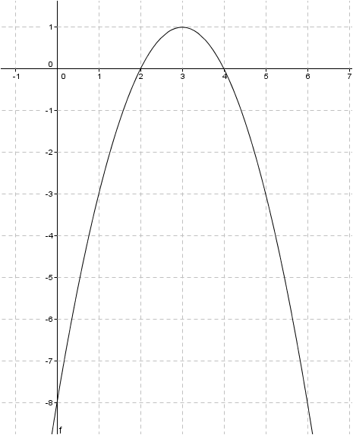**47.**  

**48. a)** Convexa







  **a** 

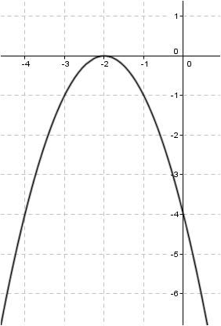

**b)** Convexa







  **a IR -** 

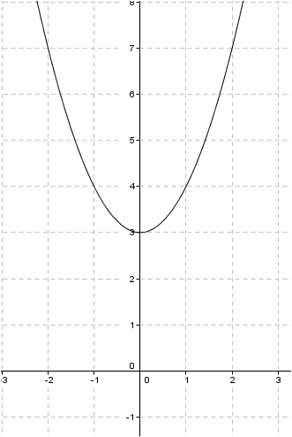**c)** Còncava

No talla l’eix d’abscisses





  **a IR**

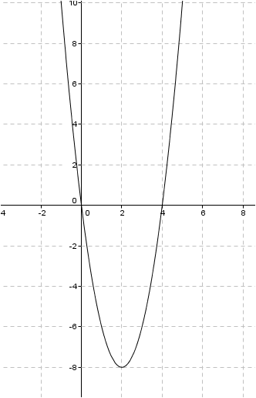**d)** Còncava







  **a** 

**49.**

a)  b) 

c) 

**50.**  a) f(-3) no existeix f(0)=-6 f(5) =7 b) Domf(x) = 

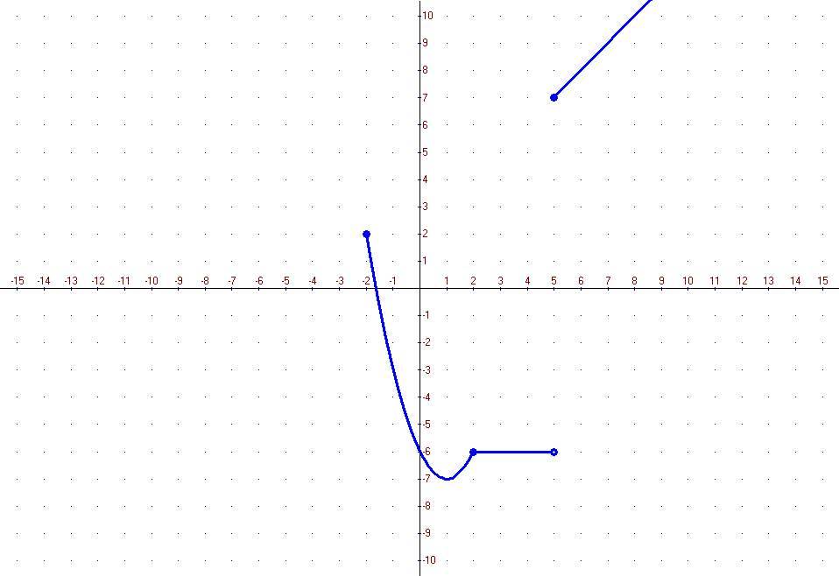 c)d) Recf(x) = 

e)  



**51.** a) f(1) = -4 f(5) no existeix b) Domf(x) = 

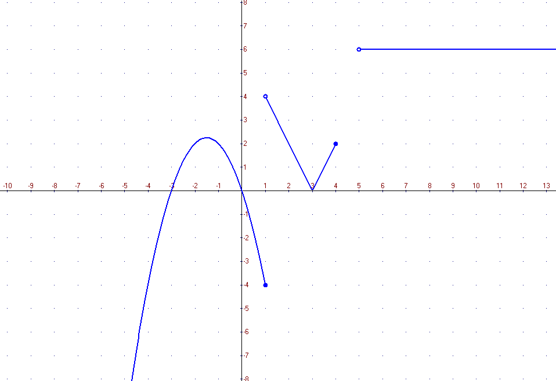c) d) Recf(x) = 

e) 







**52.** a)  b)  c) 

d)  e)  f) 

g)  h)  i) 

j)  k)  l) 

m)  n)  o) 

p)  q) 

r)  s)  t) 

u)  v) 

**53.** El pendent és -3